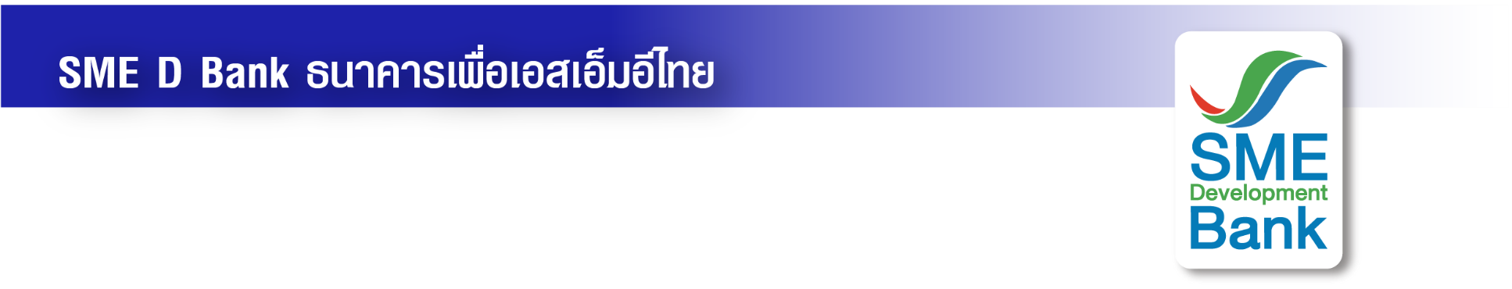

ข่าวสั้นประชาสัมพันธ์

22 สิงหาคม 2566

**SME D Bank คว้ารางวัล "รัฐวิสาหกิจดีเด่นด้านแรงงานสัมพันธ์" ประจำปี 2566**

**ผลสำเร็จจากการยกระดับคุณภาพชีวิตและให้คุณค่าแก่พนักงานอย่างต่อเนื่อง**

**ธนาคารพัฒนาวิสาหกิจขนาดกลางและขนาดย่อมแห่งประเทศไทย (ธพว.)** หรือ **SME D Bank** ได้รับรางวัล **"รัฐวิสาหกิจดีเด่นด้านแรงงานสัมพันธ์" ประจำปี 2566 จากการพิจารณาและคัดเลือกของคณะกรรมการแรงงานรัฐวิสาหกิจสัมพันธ์** กรมสวัสดิการและคุ้มครองแรงงาน กระทรวงแรงงาน เนื่องจากธนาคารให้ความสำคัญในการพัฒนาระบบบริหารจัดการด้านแรงงานสัมพันธ์อย่างต่อเนื่อง ผ่านการจัดกิจกรรมและมอบสวัสดิการต่าง ๆ แก่พนักงาน สอดรับกับแนวคิดที่ยึดมั่นพนักงาน คือ ทรัพยากรที่มีคุณค่าและสำคัญสูงสุดขององค์กร เช่น จัดอบรมเติมทักษะที่สำคัญให้แก่พนักงานสม่ำเสมอ กิจกรรม 5ส. ปรับปรุงสถานที่และสิ่งอำนวยความสะดวกให้แก่พนักงาน กิจกรรมสานสัมพันธ์ให้พนักงานทุกคนในวันเกิด กิจกรรมผู้บริหารลงพื้นที่เยี่ยมเยือนพบปะพูดคุยให้กำลังใจเจ้าหน้าที่สาขาทั่วประเทศ และมีช่องทางให้พนักงานเสนอแนะหรือแสดงความคิดเห็นเพื่อพัฒนาองค์กรถึงผู้บริหารได้โดยตรง บริการตรวจสุขภาพประจำทุกปี และจัดสรรผลตอบแทนต่าง ๆ อย่างเป็นธรรมและเหมาะสม เป็นต้น เหล่านี้ช่วยยกระดับคุณภาพชีวิต และสุขอนามัยที่ดีให้แก่พนักงาน อีกทั้ง เสริมสร้างความสัมพันธ์อันดีระหว่างนายจ้างกับลูกจ้าง ก่อให้เกิดพลังแห่งสามัคคี ร่วมแรงร่วมใจกันขับเคลื่อนการทำงานของ SME D Bank ให้เปี่ยมประสิทธิภาพ สมแห่งการเป็นธนาคารเพื่อเอสเอ็มอีไทย โดยมีเป้าหมายเดียวกัน มุ่งส่งเสริมและสนับสนุนด้านการเงินคู่การพัฒนา ผลักดันให้ผู้ประกอบการเอสเอ็มอีไทยเติบโตอย่างเข้มแข็งและยั่งยืน